BRAÇO ROBÓTICO DE 4 GRAUS DE LIBERDADE
MANUAL DE MONTAGEM
Da peça impressa ao braço calibrado — passo a passo

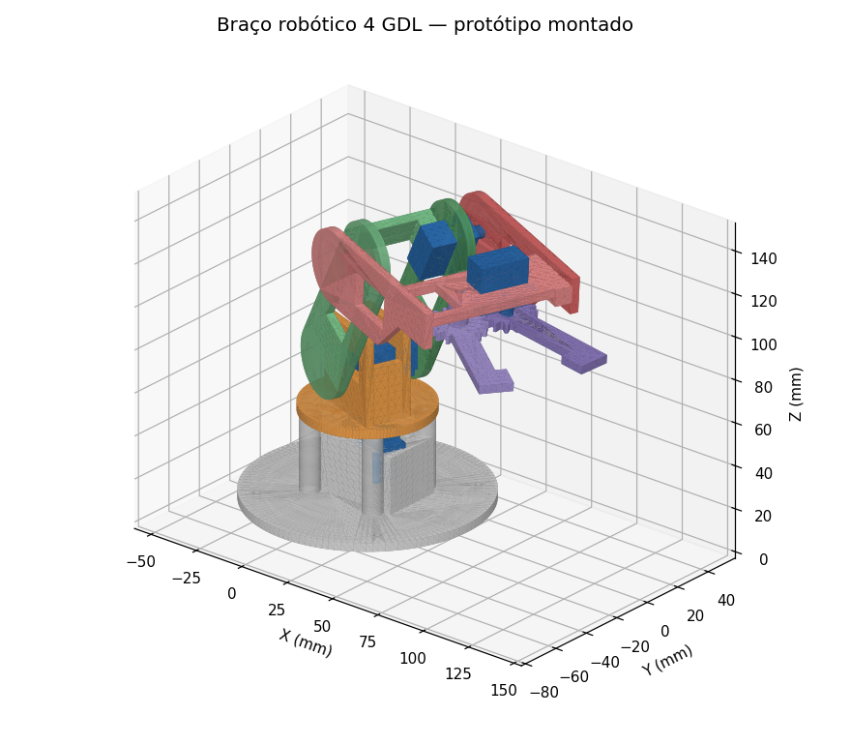

FAESA — Engenharia da Computação — Sistemas Embarcados — 2026/2
Aluno(a): ______________________________ Data da montagem: ____ / ____ / ______

Como usar este manual
Leia a etapa inteira antes de executá-la. Cada etapa tem sempre a mesma estrutura: o que fazer (passos numerados, na ordem), por que assim (o motivo do projeto — ajuda a decidir na hora que algo não encaixa) e um ponto de conferência, que você só deve ultrapassar depois de conferir.
Bloco | Significado
CONFERIR | Teste de fim de etapa. Se não passar, não siga adiante — o erro só fica mais caro depois.
ATENÇÃO | Ponto onde é fácil errar e o prejuízo é retrabalho (desmontar, reimprimir uma peça).
NUNCA | Ação que queima componente ou quebra peça. Sem exceção.
DICA | Atalho ou truque de bancada que não é obrigatório.

Convenções de nome
- Motriz e livre: cada elo do braço é formado por DUAS chapas. A motriz é a que recebe o horn do servo (é ela que é puxada pelo motor); a livre é a do outro lado, que só gira apoiada num pino impresso (munhão). As duas juntas formam uma forquilha, como um garfo.
- S1, S2, S3, S4: os quatro servos — S1 base (gira o conjunto), S2 ombro, S3 cotovelo, S4 garra.
- Horn: a haste plástica branca que acompanha o servo e se encaixa no eixo estriado.
- Munhão e mancal: munhão é o pino Ø9 mm impresso na peça; mancal é o furo Ø9,4 mm que o recebe. É o par que substitui o rolamento do lado livre.
Tempo total previsto
Fase | Tempo | Observação
Impressão das peças | ≈ 6 h 40 min | 132 g de PLA no total (braço 93 g + suporte do controle 38 g)
Preparo das peças e dos servos | 40 min | Limpeza de furos e centragem dos servos em 90°
Montagem mecânica (etapas 1 a 12) | 1 h 30 min | Sem pressa, conferindo cada etapa
Montagem elétrica | 40 min | Protoboard, fonte e cabos
Firmware, calibração e testes | 1 h | Ajuste de ANG_MIN/ANG_MAX na bancada

1. Antes de começar

1.1 O que você vai montar
Um braço de 4 graus de liberdade (base, ombro, cotovelo e garra) acionado por 4 micro servos e comandado por dois joysticks analógicos. O firmware grava até 16 poses e as reproduz em sequência. Na posição de repouso (todos os servos em 90°) o braço fica com o elo superior na vertical e o antebraço na horizontal, com a garra a 165 mm de altura e 119 mm à frente do centro da base.
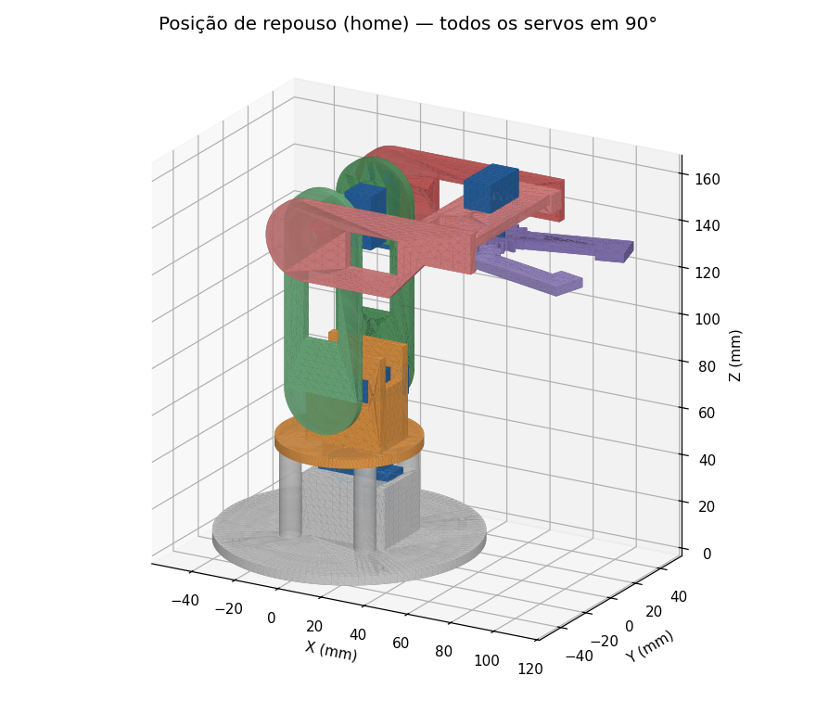
Figura 1 — Posição de repouso (home). É esta a pose de referência para encaixar todos os horns.
Números do conjunto montado (medidos no modelo):
Grandeza | Valor
Alcance horizontal máximo | 186 mm (ombro 165°, cotovelo 20°)
Altura máxima da garra | 249 mm
Abertura da garra (mandíbula plana) | Ø4 mm (fechada) a Ø58 mm (aberta)
Abertura da garra (mandíbula em V) | Ø10 mm a Ø53 mm, com 4 pontos de contato
Carga útil | ≈ 20 g com o braço estendido; ≈ 65 g recolhido
Massa da parte móvel | ≈ 59 g

1.2 Ferramentas
Ferramenta | Onde é usada | Obrigatória?
Chave Phillips PH0 (ponta fina) | Micro parafusos dos horns e parafusos dos servos | Sim
Chave Phillips PH1 | Parafusos M3 (travessas, palma, joysticks, base) | Sim
Chave de boca ou canhão 5,5 mm | Porcas M3 (pino da garra e joysticks) | Sim
Brocas 1,5 / 1,6 / 2,5 / 3,4 mm (à mão) | Repassar furos que fecharam na impressão | Sim
Lixa 220 | Ajustar o munhão Ø9 se entrar apertado | Sim
Alicate de bico e estilete | Retirar bolinhas de filamento e rebarbas | Sim
Multímetro | Conferir 5 V e continuidade antes de ligar os servos | Muito recomendável
Ferro de solda | Só se optar por soldar os extensores de cabo | Não
Paquímetro | Conferir Ø9 do munhão e Ø9,4 do mancal | Não

DICA — Uma chave PH0 de eletrônica (as de kit de celular) é o que funciona nos micro parafusos de 1,7 mm. Chave grande demais arredonda a cabeça no primeiro aperto.

1.3 Segurança
NUNCA — Alimentar o Arduino pelo USB e pela fonte externa no pino 5V ao mesmo tempo. As duas fontes brigam pelo mesmo barramento e o regulador do Arduino pode queimar. Escolha uma das duas.

NUNCA — Usar fonte de 6 V. Toda a análise de torque e corrente do projeto é para 5 V; a 6 V a corrente de travamento sobe para ≈ 0,85 A por servo (3,4 A no total).

ATENÇÃO — Não gire o braço com a mão enquanto os servos estiverem energizados: você está forçando a engrenagem interna contra o motor. Desligue a fonte antes de reposicionar qualquer elo.

ATENÇÃO — A garra fecha com força suficiente para machucar a ponta do dedo e para quebrar o dente da engrenagem impressa. Mantenha os dedos fora do vão ao energizar.

ATENÇÃO — A base solta TOMBA com cerca de 15 g na garra em extensão máxima. Fixar o disco na tábua (etapa 11) não é opcional.

1.4 Conferência do material
Peças impressas (11 arquivos STL; as peças 10 e 11 são a garra alternativa — imprima 07/08 ou 10/11):
Arquivo | Peça | Massa | Tempo | Orientação de impressão
01_base_fixa | Base fixa | 40.7 g | 122 min | Disco para baixo. Tampa da torre faz ponte de 18 mm (OK na A1; opcionalmente ativar suportes).
02_plataforma_giratoria | Plataforma giratória | 15.0 g | 45 min | Disco para baixo (bolso do horn fica na 1ª camada). Sem suportes.
03_braco_motriz | Braço — chapa motriz | 6.4 g | 19 min | Deitada, bolso do horn para cima. Sem suportes.
04_braco_livre | Braço — chapa livre | 9.5 g | 29 min | Deitada, munhão e travessa para cima (tudo vertical na mesa). Sem suportes.
05_antebraco_motriz | Antebraço — chapa motriz | 5.6 g | 17 min | Deitada, bolso do horn para cima. Sem suportes.
06_antebraco_livre | Antebraço — chapa livre + palma | 11.0 g | 33 min | Deitada, palma em pé (67 mm). Teto do rasgo de S4 faz ponte de 23 mm. Sem suportes.
07_garra_dedo_motriz | Dedo motriz da garra | 2.3 g | 7 min | Deitado, bolso do horn para cima. Sem suportes.
08_garra_dedo_livre | Dedo livre da garra | 2.9 g | 9 min | Deitado, ressalto para cima. Sem suportes.
09_suporte_joysticks | Suporte dos joysticks | 38.2 g | 115 min | Deitado, berços para cima. Sem suportes.
10_garra_v_dedo_motriz | Dedo motriz da garra em V (opção B) | 2.3 g | 7 min | Deitado, bolso do horn para cima. Sem suportes.
11_garra_v_dedo_livre | Dedo livre da garra em V (opção B) | 2.9 g | 9 min | Deitado, ressalto para cima. Sem suportes.

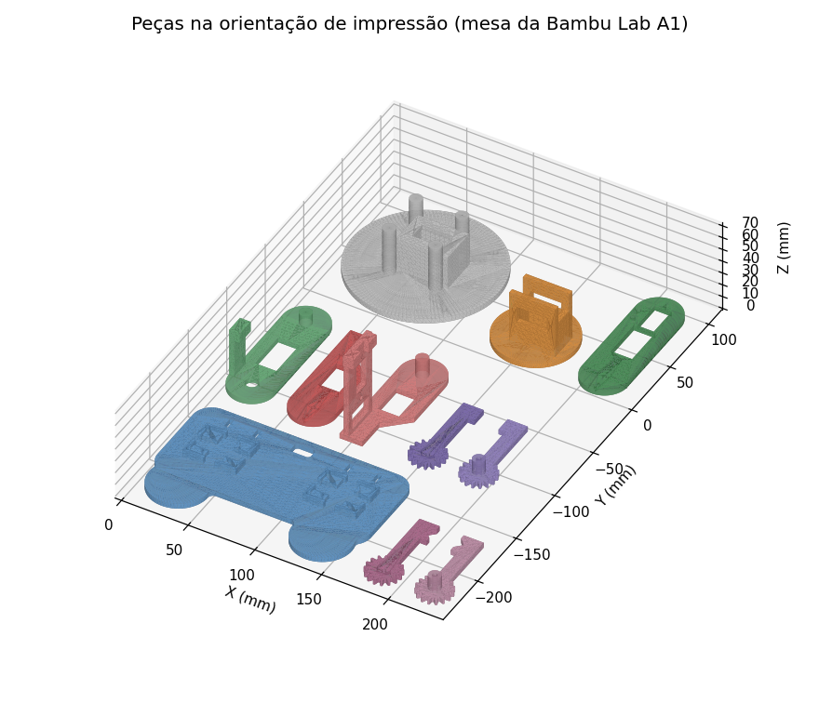
Figura 2 — As peças na orientação em que devem ser impressas (PLA, 0,2 mm, 15 % de preenchimento, 3 paredes, SEM suportes).
Fixadores (lista completa, com quantidade a comprar):
# | Fixador | Qtd. | Onde
1 | Parafuso autoatarraxante PA 2,0 × 8 mm, cabeça panela Phillips (ponta aguda) | 8 | Fixação dos 4 servos nos rasgos (2 por flange). Os 2 parafusos de fixação que vêm no kit
1b | Parafuso autoatarraxante PA 2,0 × 6 mm (central do horn) + arruela M2 Ø2,2 × Ø | 4 | Parafuso central dos 4 horns (plataforma, braço, antebraço e dedo motriz), rosqueado no
2 | Micro parafuso autoatarraxante PA 1,7 × 6 mm (alternativa: 1,5 × 6), cabeça pa | 14 | Prendem os horns dentro dos bolsos: 4 × plataforma (horn em cruz), 4 × braço, 4 × antebr
3 | Parafuso M3 × 25 mm, cabeça panela Phillips ou cilíndrica Allen (rosca total) | 1 | Pino/eixo da engrenagem livre da garra
3b | Parafuso M3 × 10 mm, cabeça panela Phillips (rosqueia direto no PLA) | 4 | Amarram as duas chapas de cada elo: 2 na travessa do braço (04_braco_livre → 03_braco_mo
4 | Porca autotravante M3 (nylock, DIN 985) | 1 | Trava o pino da engrenagem livre sem apertar (a engrenagem deve girar solta)
5 | Arruela lisa M3 (Ø3,2 × Ø7 × 0,5 mm) | 2 | Uma entre o ressalto do dedo livre e a chapa do antebraço; outra sob a porca
6 | Parafuso M3 × 12 mm, cabeça panela Phillips | 8 | Fixação dos 2 módulos joystick KY-023 no suporte impresso (4 por módulo)
7 | Porca sextavada M3 (DIN 934) | 8 | Idem item 6
8 | Arruela lisa M3 ampla (Ø3,2 × Ø9 × 0,8 mm) — se não houver, a comum Ø7 serve | 8 | Sob a cabeça dos parafusos dos joysticks: cobre o rasgo radial de 3,4 × 11,4 mm
9 | Parafuso M3 × 16 mm + porca M3 (ou parafuso para madeira 3,0 × 16 mm, se a bas | 4 | Fixação da base fixa na tábua/MDF de apoio — OBRIGATÓRIA: o disco Ø110 solto tomba com ≈
10 | Parafuso M3 × 6 mm + espaçador de nylon M3 × 6 mm com rosca (ou M3 × 10 + porc | 4 | Fixação do Arduino UNO na base de apoio (furos Ø3,2 da placa; normalmente 3 são acessíve

Custo estimado dos fixadores: R$ 41.
Eletrônica:
Item | Qtd. | Observação
Arduino UNO R3 | 1 | Qualquer clone serve; o firmware usa 36 % da flash
Micro servo MG90S (ou SG90) | 4 | MG90S tem engrenagem metálica e rolamento; mesmo torque a 5 V
Módulo joystick KY-023 | 2 | Com os 5 pinos (GND, +5V, VRx, VRy, SW)
Fonte chaveada 5 V / 5 A | 1 | 3 A já atende (pico normal 1,85 A); 5 A é margem
Capacitor eletrolítico 1000 µF / 16 V | 1 | No barramento de 5 V dos servos, junto à protoboard
Capacitor cerâmico 100 nF | 4 | Um em cada servo, o mais perto possível dos terminais
Protoboard 830 furos + jumpers | 1 | Só o lado direito das trilhas é usado
Extensor de servo 300 mm | 2 | Os 250 mm de fábrica não chegam de S3 e S4 ao circuito
Tábua/MDF ≈ 200 × 200 mm | 1 | Base de fixação — obrigatória

2. Preparo (não pule esta parte)

2.1 Repassar os furos das peças impressas
A impressão 3D fecha furos pequenos em 0,2 a 0,3 mm. Passe a broca à mão (sem furadeira, girando entre os dedos) em todos os furos, só para tirar a sobra de material — o furo já está no lugar certo:
Furo no desenho | Broca | Para que serve | Onde está
Ø1,5 mm | 1,5 mm | Micro parafuso PA 1,7 × 6 do horn | Fundo dos 4 bolsos de horn
Ø1,7 mm | 1,6 mm | Parafuso PA 2,0 × 8 do flange do servo | 2 furos ao lado de cada rasgo de servo
Ø2,5 mm | 2,5 mm | Furo-piloto do M3 × 10 (a rosca é feita no PLA) | Reforço da travessa e da palma
Ø2,6 mm | 2,6 mm | Parafuso central do horn (passante) | Centro de cada bolso de horn
Ø3,4 mm | 3,4 mm | M3 passante | Pino da garra, travessas, disco da base, suporte
Ø9,4 mm | — | Mancal do munhão — NÃO alargar | Parede livre da plataforma e chapa livre do braço

NUNCA — Alargar o mancal Ø9,4 para o munhão entrar mais fácil. Quem deve ser lixado é o munhão (o macho), nunca o furo: alargando o furo você cria folga que vira trepidação na ponta da garra.

DICA — Faça o teste a seco agora: encaixe cada munhão no seu mancal sem parafuso nenhum. Deve entrar com a força dos dedos e girar liso. Se raspar, lixe o munhão (lixa 220, meia volta de cada vez) até girar. Descobrir isso agora custa 2 minutos; descobrir na etapa 6 custa desmontar o braço.

2.2 Identificar as peças
As chapas motriz e livre de cada elo são parecidas de longe. Marque com fita crepe antes de começar — a diferença é fácil de ver de perto:
Peça | Como reconhecer
03 Braço motriz | Chapa plana de 4 mm com DOIS recortes: o bolso do horn (redondo, raso) e o rasgo retangular do servo S3
04 Braço livre | Tem um pino Ø9 saliente (munhão do ombro), um furo Ø9,4 (mancal do cotovelo) e a travessa em L
05 Antebraço motriz | Chapa plana com UM bolso de horn e nenhum rasgo de servo
06 Antebraço livre | A maior das quatro: chapa + a palma em pé (67 mm), com o rasgo do servo S4
07/10 Dedo motriz | Engrenagem com bolso de horn (para o horn simples de S4)
08/11 Dedo livre | Engrenagem com ressalto cilíndrico Ø9 × 10,8 e furo Ø3,4 passante

2.3 Centrar os 4 servos em 90° — a etapa mais importante do manual
O eixo do servo é estriado (≈ 21 dentes). Cada dente vale 17,1°; encaixar o horn um dente fora desloca todo o elo em até 8,6°. Por isso o horn NUNCA é encaixado com o servo desligado: primeiro o servo vai para 90° por software, depois o horn é encaixado na posição certa.
- Monte só o mínimo elétrico: Arduino ligado ao USB, o servo em D3, alimentado pela fonte de 5 V com o GND comum (veja a seção 5). Um servo por vez basta.
- Grave o firmware definitivo (seção 6). Ao ligar, ele já leva todas as saídas para 90° — é exatamente o que precisamos.
- Ligue e deixe o servo atingir a posição. Não gire o eixo com a mão depois disso.
- Repita com os quatro servos e escreva S1, S2, S3, S4 em cada um com fita.
- Para o servo da garra (S4), mande pelo Monitor Serial o comando 's 3 75' (a 115200 bauds): a garra é montada a 75°, quase fechada, e não a 90°.
ATENÇÃO — Se você não tiver o circuito pronto ainda, pode centrar os servos com um sketch mínimo (Servo.attach + write(90)). O que não vale é encaixar o horn 'no olho'.

CONFERIR — Com o servo em 90°, o horn encaixado deve poder girar ~85° para cada lado sem bater no batente interno. Se de um lado ele trava logo, o horn está um dente fora: puxe e reencaixe.

Qual horn em qual servo:
Servo | Junta | Horn | Micro parafusos | Vai fixado em
S1 | Base (gira tudo) | Em cruz (4 braços) | 4 | 02 Plataforma giratória
S2 | Ombro | Duplo (2 braços) | 4 | 03 Braço motriz
S3 | Cotovelo | Duplo (2 braços) | 4 | 05 Antebraço motriz
S4 | Garra | Simples (1 braço) | 2 | 07 (ou 10) Dedo motriz

3. Montagem mecânica
Regra geral que vale para as quatro juntas: o horn é parafusado na PEÇA primeiro, com o horn fora do servo. Só depois o conjunto peça+horn é empurrado no eixo estriado e travado com o parafuso central. É muito mais fácil acertar os micro parafusos com a peça apoiada na mesa do que no ar.
DICA — Separe os fixadores em potinhos por etapa antes de começar. Micro parafuso de 1,7 mm que cai no chão não é encontrado.

Etapa 1 — Servo S1 dentro da base fixa
Tempo | 10 min
Peças | 01_base_fixa
Fixadores | 2 × PA 2,0 × 8 (item 1)

Como fazer
- Passe o cabo de S1 por dentro da torre, de cima para baixo, e puxe-o pelo canal que sai sob o disco.
- Encaixe o corpo do servo no rasgo retangular do topo da torre, de cima para baixo. O rasgo é assimétrico (o eixo do servo é deslocado 5,3 mm do centro do corpo): só entra de um jeito.
- A aba (flange) do servo deve encostar no topo da torre, com o eixo estriado para cima.
- Aperte os 2 parafusos PA 2,0 × 8 nos furos-piloto Ø1,7, até encostar + 1/4 de volta.
Por que assim
S1 fica pendurado dentro da torre oca para baixar o centro de massa e para o cabo sair sem laço. As 4 colunas Ø9 em volta não seguram o servo: elas são o encosto da plataforma, para que o peso do braço não fique todo no estriado plástico do horn.
CONFERIR — O eixo de S1 deve estar na vertical, girar livre com a mão e o cabo deve sair pelo canal sem ficar prensado. A folga entre o topo das colunas (z = 40,3 mm) e a futura plataforma é de apenas 0,5 mm.

ATENÇÃO — Não aperte o parafuso até o fim de curso da rosca — o PLA racha. Aperto de encosto + 1/4 de volta.

Etapa 2 — Plataforma giratória no horn de S1
Tempo | 10 min
Peças | 02_plataforma_giratoria
Fixadores | 4 × micro PA 1,7 × 6 (item 2) + 1 × PA 2,0 × 6 com arruela M2 (item 1b)

Como fazer
- Com a plataforma de cabeça para baixo na mesa, encaixe o horn em CRUZ no bolso raso (2 mm) do lado de baixo.
- Prenda o horn com 4 micro parafusos PA 1,7 × 6 — um em cada braço da cruz, no furo mais próximo do centro.
- Confirme que S1 está em 90° (energizado). Empurre o conjunto plataforma+horn no eixo estriado, com a plataforma alinhada com a base (veja a Figura 1).
- Coloque a arruela M2 no parafuso central PA 2,0 × 6 e aperte-o no furo cego do eixo do servo, pelo furo Ø2,6 da plataforma.
Por que assim
O bolso de 2 mm é quem transmite o torque (encaixe de forma); o parafuso central só impede que a peça escape do eixo. Por isso o bolso tem o formato do horn — cubo Ø9,2 mm e braços afinando até Ø5,4 mm.
CONFERIR — Gire a plataforma com a mão (servo desligado): ela deve girar sem raspar, apoiada nas 4 colunas. Energizando, S1 deve conseguir girar a plataforma de 5° a 175° sem esforço audível.

ATENÇÃO — Antes de apertar o parafuso central, rosqueie-o no eixo SEM a peça e veja quanto ele entra. O furo cego do eixo varia de 3 a 5 mm entre fabricantes: parafuso comprido demais bate no fundo e a peça continua solta.

Etapa 3 — Servo S2 (ombro) na plataforma
Tempo | 5 min
Peças | 02_plataforma_giratoria (já montada)
Fixadores | 2 × PA 2,0 × 8 (item 1)

Como fazer
- Identifique as duas paredes verticais da plataforma: a MOTRIZ (a mais próxima do centro) tem o rasgo do servo; a LIVRE (a mais afastada) tem só o furo redondo Ø9,4 do mancal.
- Encaixe S2 no rasgo da parede motriz com o CORPO apontando para dentro da forquilha (para o lado da parede livre) e a aba apoiada na face externa.
- Aperte os 2 parafusos PA 2,0 × 8.
- Passe o cabo de S2 para baixo, junto ao cabo de S1.
Por que assim
As duas paredes não são simétricas de propósito: o corpo do SG90 avança 15,9 mm abaixo da aba, e a parede livre precisa ficar além disso (sobram 2,1 mm de folga). As duas nervuras que ligam as paredes ao disco formam um caixote — é o que impede a forquilha de abrir sob carga.
CONFERIR — Com S2 em 90°, o eixo estriado deve estar na altura do furo do mancal da parede oposta, e os dois devem estar alinhados: essa é a linha de rotação do ombro.

Etapa 4 — Servo S3 (cotovelo) na chapa motriz do braço — bancada
Tempo | 5 min
Peças | 03_braco_motriz
Fixadores | 2 × PA 2,0 × 8 (item 1)

Como fazer
- Com a chapa 03 na mesa, localize o rasgo do servo na ponta oposta ao bolso do horn.
- Encaixe S3 com o corpo para o lado de DENTRO (o mesmo lado em que ficará a outra chapa do braço) e a aba apoiada na face externa da chapa.
- Aperte os 2 parafusos PA 2,0 × 8.
Por que assim
Montar S3 agora, com a chapa solta na bancada, evita ter que trabalhar dentro do vão de 37,6 mm da forquilha depois. O empilhamento em Y do projeto é fixo: parede motriz em 4..8 mm, chapas do braço em ±18,8..22,8 mm, chapas do antebraço em ±33,6..37,6 mm.
CONFERIR — A aba do servo deve estar encostada na chapa, sem folga. O eixo de S3 aponta para o mesmo lado que o bolso do horn de S2 na outra ponta da chapa.

Etapa 5 — Braço (chapa motriz) no horn de S2
Tempo | 10 min
Peças | 03_braco_motriz + S3
Fixadores | 4 × micro PA 1,7 × 6 (item 2) + 1 × PA 2,0 × 6 com arruela (item 1b)

Como fazer
- Parafuse o horn DUPLO no bolso da chapa 03 com 4 micro parafusos (2 em cada braço do horn).
- Com S2 energizado em 90°, empurre o conjunto no eixo de S2 de modo que o braço fique na VERTICAL, apontando para cima (Figura 1).
- Coloque o parafuso central com a arruela e aperte.
- Balance o braço de leve: ele deve acompanhar o servo sem folga angular perceptível.
Por que assim
Este é o ponto onde um dente de indexação errado se nota mais: 8,6° de erro no ombro deslocam a garra cerca de 25 mm no fim do braço. Se o braço não ficar vertical com o servo em 90°, tire e reencaixe.
CONFERIR — Braço na vertical com S2 em 90°; sem folga entre o horn e o bolso; o parafuso central apertado.

ATENÇÃO — Neste momento o braço está preso por UM lado só. Não solte o conjunto e não pendure peso até fechar a forquilha na etapa 6.

Etapa 6 — Fechar a forquilha do braço (chapa livre + travessa)
Tempo | 10 min
Peças | 04_braco_livre
Fixadores | 2 × M3 × 10 (item 3b)

Como fazer
- Aproxime a chapa 04 do lado oposto, com o munhão Ø9 apontando para o furo Ø9,4 da parede LIVRE da plataforma.
- Encaixe primeiro o munhão no mancal (entra com a força dos dedos).
- Gire a chapa até que a travessa em L encoste na chapa motriz 03, alinhando os 2 furos.
- Aperte os 2 parafusos M3 × 10 através da chapa 03 (furo passante Ø3,4) para dentro dos furos-piloto Ø2,5 da travessa. Vá alternando entre os dois, meia volta de cada vez.
- Mova o ombro com a mão (servo desligado): as duas chapas têm que subir e descer juntas, como uma peça só.
Por que assim
É a travessa que transforma duas chapas soltas numa forquilha. Sem ela, as chapas abrem sob carga e o munhão escapa do mancal. Com ela, cada junta trabalha em cisalhamento duplo e o esforço lateral no estriado de nylon do horn praticamente desaparece.
CONFERIR — Sem os 2 parafusos M3 × 10 o conjunto abre com a mão; com eles, não deve haver nenhum movimento relativo entre as chapas. O ombro continua girando livre.

NUNCA — Deixar de instalar os M3 × 10 'porque está justo'. Eles são o fecho estrutural do elo.

Etapa 7 — Antebraço (chapa motriz) no horn de S3
Tempo | 10 min
Peças | 05_antebraco_motriz
Fixadores | 4 × micro PA 1,7 × 6 (item 2) + 1 × PA 2,0 × 6 com arruela (item 1b)

Como fazer
- Parafuse o horn DUPLO no bolso da chapa 05 com 4 micro parafusos.
- Com S3 energizado em 90°, encaixe o conjunto no eixo de S3 com o antebraço na HORIZONTAL, apontando para a frente (Figura 1).
- Aperte o parafuso central com a arruela.
Por que assim
Com S2 e S3 em 90° o braço fica vertical e o antebraço horizontal: é a pose de home, e é a partir dela que os limites de software (40° a 140° no cotovelo) fazem sentido.
CONFERIR — Antebraço horizontal com S3 em 90°. Dobrando o cotovelo com a mão (servo desligado), nada deve bater antes de ~148°, quando a palma encosta na parede da plataforma.

Etapa 8 — Servo S4 na palma — bancada
Tempo | 5 min
Peças | 06_antebraco_livre
Fixadores | 2 × PA 2,0 × 8 (item 1)

Como fazer
- Apoie a peça 06 na mesa com a palma (a aba alta de 67 mm) para cima.
- Encaixe S4 no rasgo da palma pela face INTERNA, com o corpo saindo para FORA (para longe do braço) e o eixo estriado apontando para dentro.
- Aperte os 2 parafusos PA 2,0 × 8.
Por que assim
Os eixos das engrenagens da garra ficam ao longo do antebraço: com o antebraço na horizontal, eles ficam verticais e as mandíbulas fecham num plano horizontal — a garra pega objetos apoiados na mesa pelo lado, em vez de ter que mergulhar por cima.
CONFERIR — O corpo de S4 deve ficar totalmente fora do vão da garra; o horn, do lado de dentro, a cerca de 11 mm da face da palma.

Etapa 9 — Garra (dois dedos) — bancada
Tempo | 15 min
Peças | 07 + 08 (mandíbula plana) ou 10 + 11 (mandíbula em V)
Fixadores | 2 × micro PA 1,7 × 6 (item 2) + 1 × M3 × 25 (item 3) + 1 porca nylock (item 4) + 2 arruelas (item 5)

Como fazer
- Parafuse o horn SIMPLES no bolso do DEDO MOTRIZ (peça 07 ou 10) com 2 micro parafusos.
- Mande 's 3 75' pelo Serial para levar S4 a 75° (quase fechado) e encaixe o dedo motriz no eixo, com a mandíbula apontando para a frente do antebraço. Aperte o parafuso central.
- Monte o dedo livre: arruela de nylon entre o ressalto Ø9 e a palma, parafuso M3 × 25 passando pela palma e pelo dedo, segunda arruela e porca nylock do outro lado.
- Antes de apertar a porca, engrene os dentes de modo que as duas mandíbulas fiquem simétricas (a mesma distância do centro). Se ficarem tortas, levante o dedo livre e gire UM dente (11,25°).
- Aperte a nylock só até a folga sumir — o dedo livre tem que girar solto. Não é um parafuso de fixação, é um eixo.
Por que assim
As engrenagens são de 16 dentes, módulo 1,5, com o dente afinado 0,5° por flanco e addendum encurtado: a interpenetração medida é zero em 361 posições, com 0,19 mm de folga de flanco (≈1,6° de backlash). O dedo livre já sai do CAD com meia fase de dente (11,25°) para que as mandíbulas fechem paralelas.
CONFERIR — Girando o dedo motriz com a mão, o livre acompanha sem ranger e sem travar. As mandíbulas devem se encostar (sem esmagar) em S4 = 73° (valor medido) e abrir até ≈57 mm a 110°.

ATENÇÃO — Se apertar a nylock até o fim, a engrenagem prende e S4 trava — o servo esquenta e pode queimar. A porca autotravante existe justamente para poder ficar frouxa sem soltar.

DICA — Quem imprimir as duas opções de dedo (plana 07/08 e em V 10/11) pode deixar um horn montado em cada dedo motriz: a troca passa a ser só o parafuso central e o pino M3.

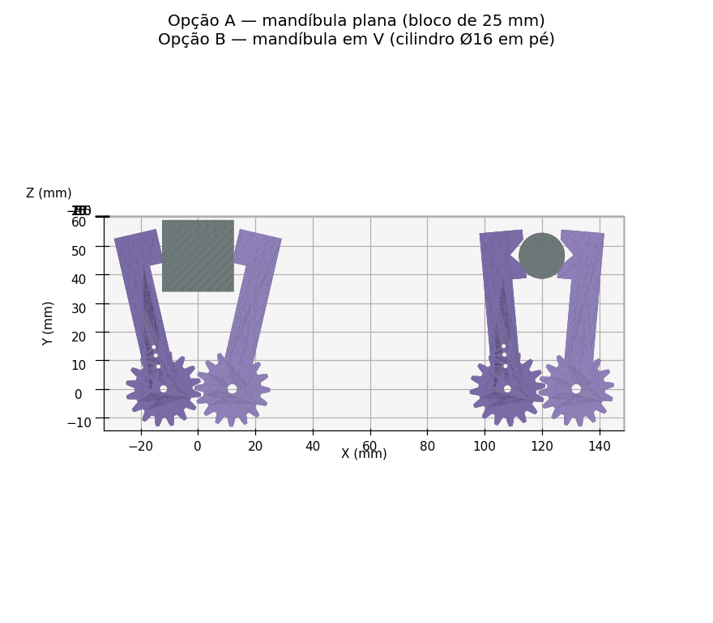
Figura 3 — As duas opções de dedo: mandíbula plana (07/08) e mandíbula em V, auto-centrante (10/11). Mesmo eixo, mesmo pino, mesma distância entre centros.

Etapa 10 — Fechar a forquilha do antebraço
Tempo | 10 min
Peças | 06_antebraco_livre (com S4 e a garra)
Fixadores | 2 × M3 × 10 (item 3b)

Como fazer
- Leve o conjunto 06 até o braço e encaixe o munhão do antebraço no mancal Ø9,4 da chapa livre do braço (04).
- Gire até que a palma encoste na chapa motriz do antebraço (05) e os 2 furos se alinhem.
- Aperte os 2 parafusos M3 × 10 pela chapa 05 para dentro dos furos-piloto da palma, alternando.
- Passe os cabos de S3 e S4 por dentro das janelas das chapas, folgados o suficiente para o cotovelo percorrer toda a faixa sem esticar.
Por que assim
A palma faz o mesmo papel da travessa do braço: fecha a forquilha e ainda serve de base para o servo da garra e para o pino do dedo livre. O vão interno do antebraço é de 67,2 mm.
CONFERIR — Dobre o cotovelo devagar por toda a faixa (servo desligado) enquanto olha os cabos: nada pode ficar tracionado nem entrar na engrenagem da garra.

ATENÇÃO — Cabo preso é a falha mais comum depois da montagem: ele não quebra na hora, mas a cada ciclo puxa o conector até soltar um fio.

Etapa 11 — Fixar a base na tábua
Tempo | 10 min
Peças | 01_base_fixa + tábua ou MDF ≈ 200 × 200 mm
Fixadores | 4 × M3 × 16 + porcas (item 9)

Como fazer
- Marque na tábua os 4 furos do disco (raio 47 mm, a 45°, 135°, 225° e 315°).
- Fure a tábua com broca de 3,2 mm (para M3 com porca) ou 2,5 mm (para parafuso de madeira).
- Aparafuse o disco na tábua, sem apertar a ponto de deformar o PLA.
- Deixe o canal do cabo livre: os cabos de S1 e S2 passam por baixo do disco.
Por que assim
Com o braço estendido, o centro de massa sai do raio de apoio do disco Ø110: bastam ≈15 g na garra para tombar o conjunto. A tábua aumenta o raio de apoio e é o que torna os testes de carga seguros.
CONFERIR — Segure a tábua e estenda o braço à frente: o conjunto não pode balançar nem levantar do apoio.

Etapa 12 — Controle: os dois joysticks no suporte
Tempo | 15 min
Peças | 09_suporte_joysticks + 2 × KY-023
Fixadores | 8 × M3 × 12 (item 6) + 8 porcas (item 7) + 8 arruelas amplas (item 8)

Como fazer
- Apoie cada módulo KY-023 no berço: os 4 cantos em L posicionam a placa pela borda (envelope 34,6 × 26,6 mm).
- Alinhe os furos da placa com os rasgos radiais do suporte — eles aceitam furação de 21,5 a 34,5 mm por 15,4 a 24,6 mm, que cobre os clones de KY-023 do mercado.
- Coloque um parafuso M3 × 12 com arruela ampla Ø9 por cima, e porca por baixo. Aperte pouco: a placa é fina.
- Se o gimbal do seu módulo cobrir os furos de um dos lados, use só 2 parafusos na diagonal — os cantos em L já impedem a placa de escorregar.
Por que assim
Nenhum datasheet do KY-023 publica a distância entre os furos (Joy-IT, Mantech, espboards e arduinomodules só informam a placa de 34 × 26 mm), e em vários clones o gimbal cobre os furos do lado estreito. Por isso o berço não depende dessa cota: quem posiciona são os cantos, e os rasgos radiais aceitam a furação que vier.
CONFERIR — Os dois módulos firmes no berço, com os cabos saindo para o mesmo lado, e as alavancas livres para ir ao fim de curso nas quatro direções.

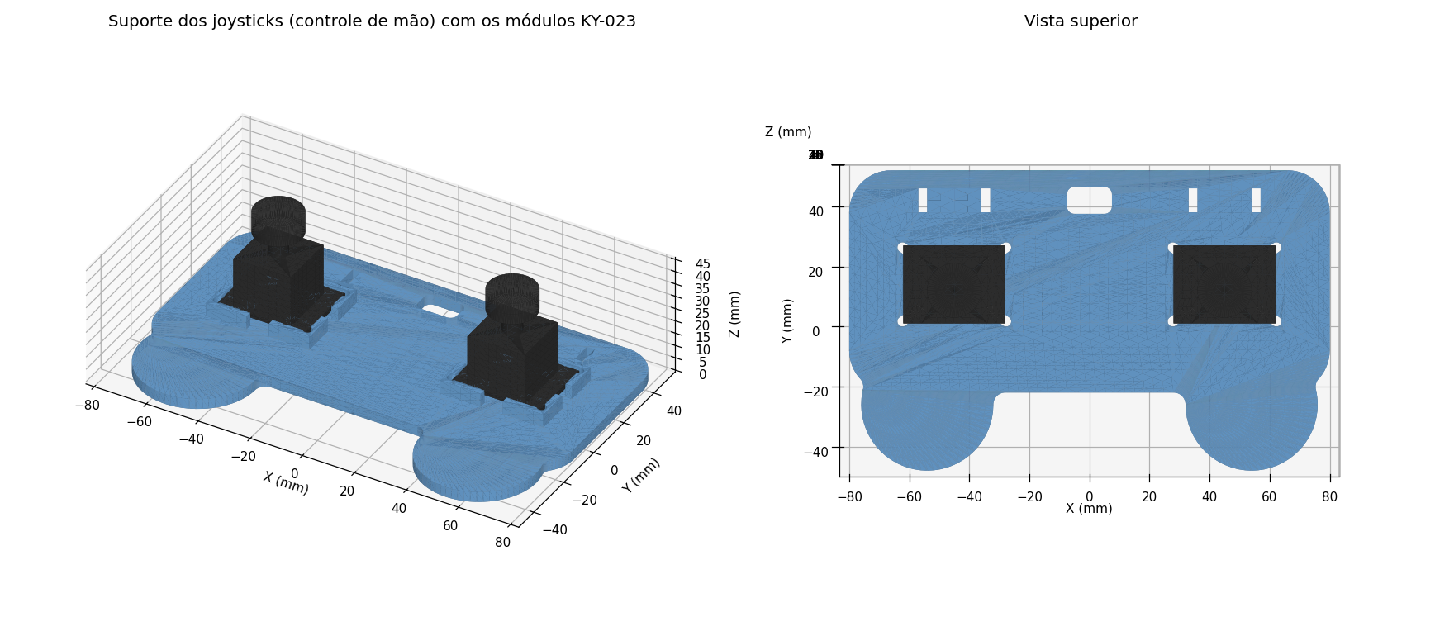
Figura 4 — Suporte dos joysticks: cantos em L e rasgos radiais.
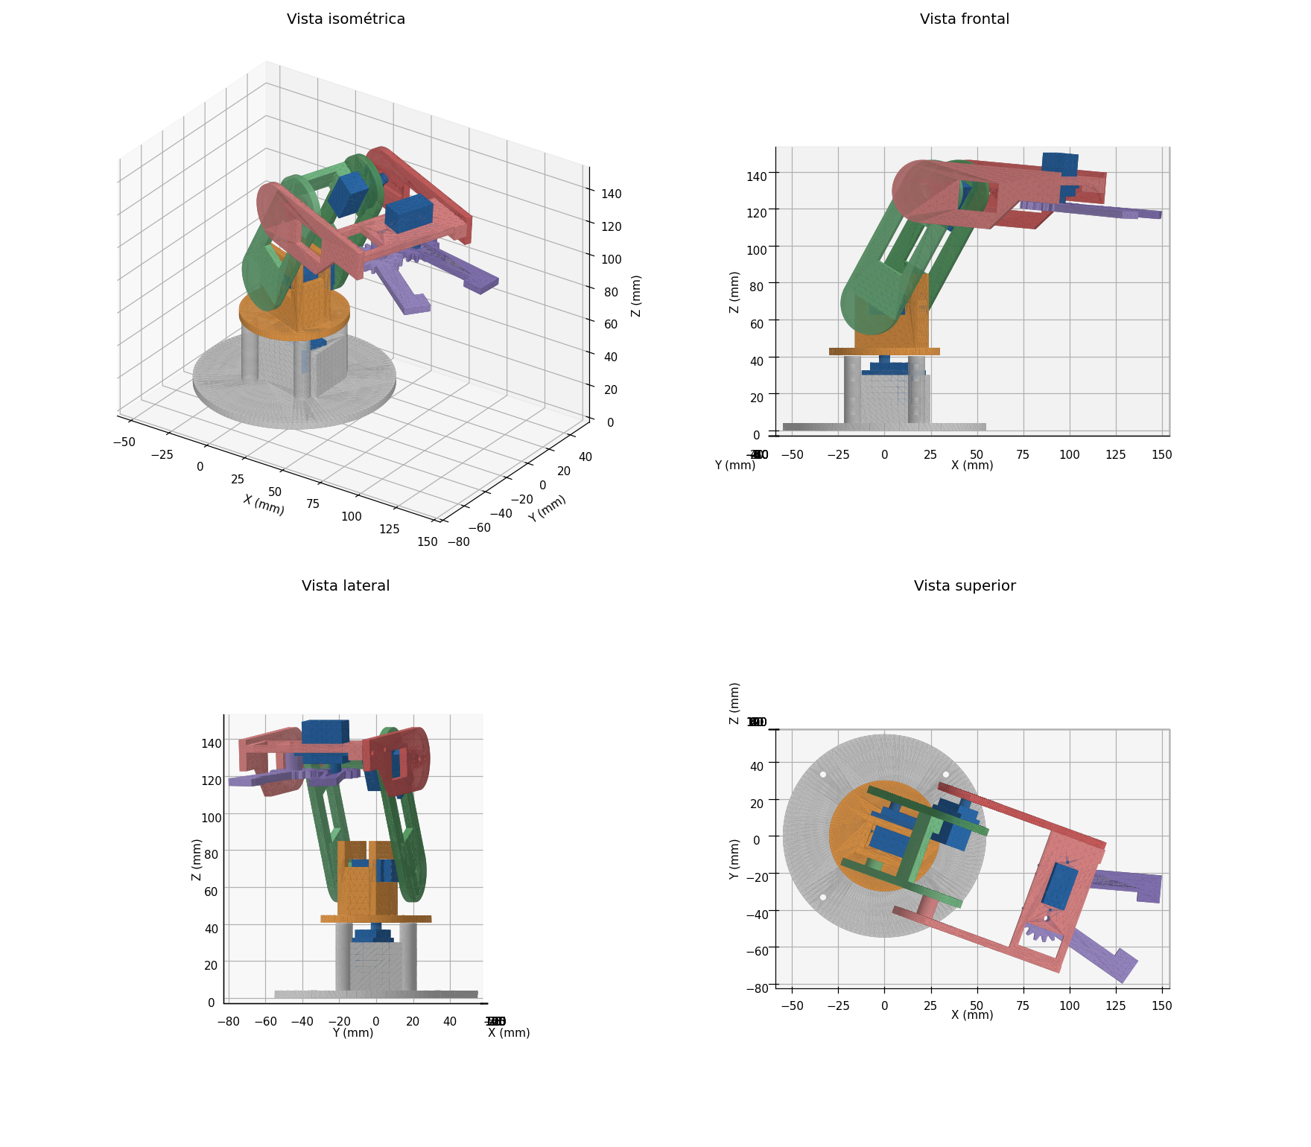
Figura 5 — Vistas do conjunto montado, para conferência final da mecânica.

4. Montagem elétrica
O guia furo a furo da protoboard está no arquivo Circuito_Braco_Robotico.html (abra no navegador): ele mostra em qual furo entra cada perna. O que segue é o resumo e a ordem segura de energizar.

4.1 Pinagem
Sinal | Pino do Arduino | Observação
Servo S1 — base | D3 | Fio laranja/amarelo (sinal)
Servo S2 — ombro | D5
Servo S3 — cotovelo | D6 | Precisa de extensor de 300 mm
Servo S4 — garra | D9 | Precisa de extensor de 300 mm
Joystick 1 — VRx (base) | A0 | J1 = mão esquerda
Joystick 1 — VRy (ombro) | A1
Joystick 1 — SW | D2 | Entrada com pull-up interno
Joystick 2 — VRx (garra) | A2 | J2 = mão direita
Joystick 2 — VRy (cotovelo) | A3
Joystick 2 — SW | D4
LED de estado | D13 | LED da própria placa
+5 V dos servos | Fonte externa | NÃO sai do Arduino
+5 V dos joysticks | 5V do Arduino | Consumo desprezível
GND | Comum | Fonte e Arduino obrigatoriamente no mesmo GND

4.2 Ordem de montagem do circuito
- Monte a protoboard SEM os servos e SEM o Arduino: fonte na trilha + / −, capacitor de 1000 µF entre + e − (respeitando a polaridade, a perna marcada é o negativo), e os 4 trios de furos que receberão os servos.
- Ligue a fonte e meça com o multímetro: tem que haver 5,0 V entre a trilha + e a trilha −, e 0 V em qualquer outro lugar. Desligue.
- Ligue o GND do Arduino à trilha − (esse é o GND comum). Sem isso, o sinal dos servos não tem referência e eles tremem sem parar.
- Encaixe os servos: marrom/preto no −, vermelho no +, laranja/amarelo no pino de sinal correspondente.
- Ligue os joysticks: +5V no 5V do Arduino, GND na trilha −, e os eixos nas entradas analógicas.
- Solde (ou encaixe) um capacitor cerâmico de 100 nF entre + e − de cada servo, o mais perto possível do conector.
ATENÇÃO — Um contato de protoboard aguenta cerca de 1 A e o barramento chega a 1,85 A na reprodução com carga. Alimente a trilha + por DOIS furos afastados (ou use borne parafusado) e espalhe os servos pela trilha, em vez de enfileirá-los em furos vizinhos.

ATENÇÃO — O orçamento de queda de tensão é de 200 mV (5,0 V na fonte, 4,8 V no servo). Meio metro de fio 22 AWG com 2 A já gasta 106 mV: use 20 AWG ou mais grosso entre a fonte e a protoboard.

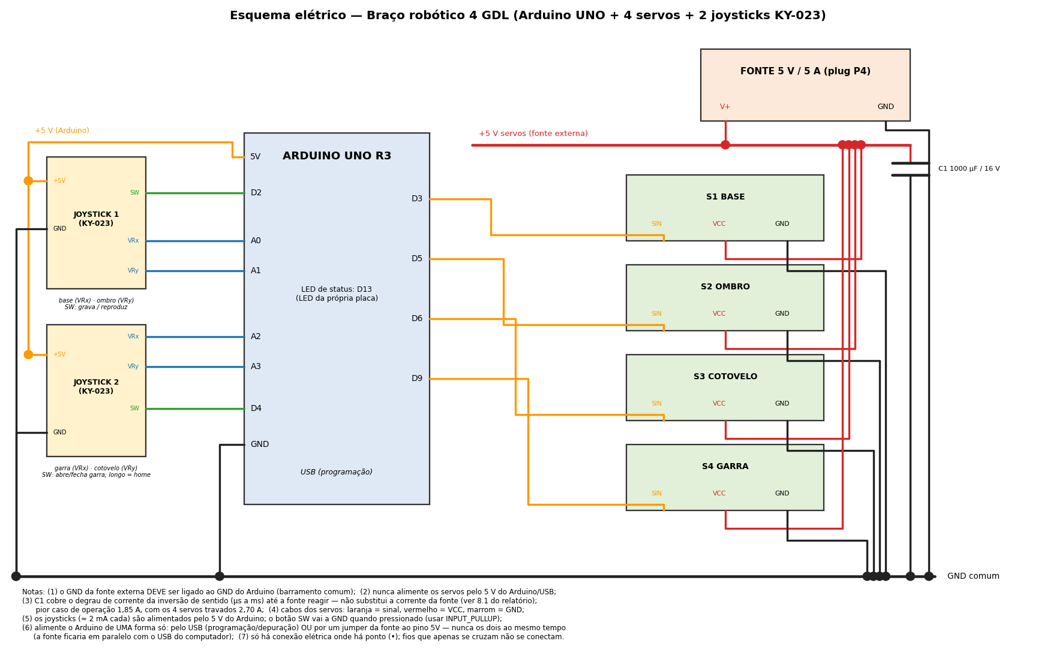
Figura 6 — Esquema elétrico completo.

4.3 Primeira energização (nesta ordem)
- Arduino desconectado do USB, fonte desligada. Confira visualmente a polaridade de todos os conectores de servo.
- Ligue só a fonte. Meça 5 V na trilha. Nenhum servo deve se mexer (não há sinal ainda).
- Conecte o USB do Arduino (já com o firmware gravado). Os quatro servos vão para 90° — esse é o teste de que a alimentação e o sinal estão certos.
- Meça a tensão na trilha + com os servos se movendo: não pode cair abaixo de 4,8 V.
- Abra o Monitor Serial a 115200 bauds. Deve aparecer o cabeçalho do firmware com a lista de comandos.
CONFERIR — Consumo esperado: ≈0,47 A parado, 0,72 a 1,21 A movendo um ou dois eixos, 1,85 A no pior caso normal (reprodução com 4 eixos e 50 g na garra). Se a fonte esquentar muito ou a tensão cair abaixo de 4,8 V, pare e revise a fiação antes de continuar.

5. Firmware
- Abra firmware/braco_robotico/braco_robotico.ino na Arduino IDE.
- Ferramentas → Placa: Arduino UNO. Ferramentas → Porta: a porta COM do seu Arduino.
- A biblioteca Servo já vem com a IDE; não é preciso instalar nada.
- Carregue (Ctrl+U). O sketch ocupa 36 % da flash e 22 % da RAM.
- Abra o Monitor Serial em 115200 bauds.
Comandos do Monitor Serial:
Comando | O que faz
p | Imprime as posições atuais das 4 juntas
s <junta> <ângulo> | Move uma junta para um ângulo (junta 0=base, 1=ombro, 2=cotovelo, 3=garra)
h | Vai para a posição de home (90° em todas)
a | Alterna a garra entre aberta e fechada
g | Grava a pose atual (máximo de 16)
r | Inicia ou para a reprodução das poses gravadas
l | Apaga todas as poses
m | Volta ao modo manual (joysticks)
j | Recalibra o centro dos joysticks (não toque nas alavancas)
e | Salva as poses na EEPROM
c | Carrega as poses da EEPROM
v<1 a 10> | Ajusta a velocidade máxima em graus por passo de 20 ms (padrão 3 = 150 °/s)

Controles no joystick:
Ação | Resultado
Joystick 1 — eixo X | Gira a base (junta 0)
Joystick 1 — eixo Y | Levanta/abaixa o ombro (junta 1)
Joystick 2 — eixo Y | Dobra/estica o cotovelo (junta 2)
Joystick 2 — eixo X | Abre/fecha a garra (junta 3)
Botão 1 (toque curto) | Grava a pose atual
Botão 1 (toque longo, 0,8 s) | Inicia ou para a reprodução; LED pisca enquanto reproduz
Botão 2 (toque curto) | Abre/fecha a garra de uma vez
Botão 2 (toque longo, 0,8 s) | Volta para home

O joystick funciona como VELOCIDADE, não como posição: a junta se move enquanto a alavanca estiver fora do centro, e para onde estiver quando você soltar. A zona morta é de ±60 counts (≈6 %) e a velocidade cresce com o quadrado do deslocamento, o que dá controle fino perto do centro e movimento rápido no fim de curso.

6. Calibração (obrigatória antes de usar)
Os limites que saem de fábrica no firmware são simétricos e conservadores porque o sentido de giro de cada servo só é conhecido depois de montado, e o encaixe estriado tem erro de indexação de até ±8,6°. Calibrar é medir, no SEU braço, até onde cada junta pode ir sem bater.
Junta | Limites de fábrica | Limite físico medido no modelo
0 — base | 5° a 175° | Sem colisão em toda a faixa
1 — ombro | 15° a 165° | Acima de 135° com o cotovelo dobrado, o antebraço desce abaixo do plano da mesa
2 — cotovelo | 40° a 140° | A palma encosta na plataforma a 148°; o braço só a 160°
3 — garra | 72° a 110° | Mandíbulas se tocam em 73° — 1° ACIMA do ANG_MIN de fábrica; abertura máxima em 110°

6.1 Centro dos joysticks
- Solte as alavancas e não encoste nelas.
- Mande o comando 'j'. O firmware lê 16 amostras de cada eixo e adota a média como centro.
- Confirme com 'p' e mexendo de leve: nenhuma junta pode andar sozinha com a alavanca solta.

6.2 Sentido de cada eixo
- Empurre cada alavanca para um lado e veja se a junta vai para o lado esperado.
- Se algum eixo estiver invertido, troque o sinal correspondente no vetor SENTIDO[] do firmware (1 vira −1) e recarregue. A ordem do vetor é base, ombro, cotovelo, garra.

6.3 ANG_MIN e ANG_MAX de bancada
ATENÇÃO — Faça esta etapa com o braço preso na tábua, uma junta de cada vez, com a mão perto do cabo da fonte para desligar se algo encostar.

- Leve tudo para home com 'h'.
- Escolha uma junta e vá aumentando o ângulo de 5 em 5 graus com 's <junta> <ângulo>', olhando o ponto de colisão mais próximo.
- Quando faltarem uns 5° para encostar, pare e anote o valor: esse é o seu ANG_MAX daquela junta.
- Repita no sentido contrário para achar ANG_MIN.
- Passe os quatro pares para os vetores ANG_MIN[] e ANG_MAX[] no firmware e recarregue.
- Repita o teste depois de recarregar: agora o firmware recusa qualquer comando fora da faixa.
DICA — Depois de calibrado, o lado esticado do cotovelo costuma chegar a 20° e o dobrado nunca passa de 145°. Se quiser eliminar de vez a pose em que o antebraço desce abaixo da mesa, limite o ombro a 135° — o custo é cerca de 50 mm de alcance.

6.4 Garra
- Com 's 3 <ângulo>', feche a garra de 1 em 1 grau até as mandíbulas se encostarem SEM forçar (o servo não pode zumbir). Esse valor é o GARRA_FECHADA (referência: 74°).
- Abra até a posição máxima útil e anote: é o GARRA_ABERTA (referência: 110°).
- Atualize as duas constantes no firmware e recarregue.
NUNCA — Deixar a garra fechada contra um objeto rígido por muito tempo. Servo travado puxa ≈0,7 A, esquenta e é a forma mais rápida de queimar um MG90S.

6.5 Gravar e reproduzir uma sequência
- No modo manual, leve o braço até a primeira pose com os joysticks.
- Toque curto no botão 1 (ou comando 'g') para gravar. Repita até 16 poses.
- Toque longo no botão 1 (ou 'r') para reproduzir em laço. O LED pisca enquanto reproduz.
- Mande 'e' para salvar na EEPROM — assim a sequência sobrevive a desligar a alimentação.
- Se mudar ANG_MIN/ANG_MAX depois de gravar, não há problema: a reprodução limita cada pose aos limites atuais antes de enviá-la aos servos.

7. Mapa de ângulos — o que cada grau faz em cada elo
Todas as tabelas desta seção são geradas por cad/mapa_angulos.py, que lê os limites direto do firmware (ANG_MIN, ANG_MAX, ANG_HOME, GARRA_FECHADA e GARRA_ABERTA) e aplica ao modelo 3D as mesmas transformações de cad/gerar_pecas.py. Os valores de altura e alcance são medidos nas malhas, não estimados.
Convenção usada no projeto
Junta | Ângulo do servo | Ângulo geométrico do modelo | Referência (90°)
0 — base | S1 = 90 + θ1 | θ1 = giro da plataforma | Braço apontando para a frente
1 — ombro | S2 = 90 + θ2 | θ2 = desvio do braço em relação à vertical | Braço na vertical
2 — cotovelo | S3 = ângulo relativo | ângulo entre o antebraço e o braço (0° = alinhados) | Antebraço perpendicular ao braço
3 — garra | S4 = 75 + α | α = giro de CADA dedo (a abertura entre as mandíbulas é 2α) | α = 15°, garra entreaberta

ATENÇÃO — Estas tabelas dizem o TAMANHO do movimento, não o sentido. Qual lado é 'para a frente' depende de como o servo foi montado e do vetor SENTIDO[] do firmware — descubra o sentido real na calibração (seção 6.2) e, se estiver invertido, é o sinal de SENTIDO[] que muda, nunca a tabela.

Eixo do ombro a 68.8 mm da mesa; o cotovelo fica 70 mm acima do ombro, medidos ao longo do braço.

7.1 Junta 0 — base (S1)
Faixa do firmware: 5° a 175°, home 90°. Girar a base não muda a altura nem o alcance — só a direção para onde o braço aponta. Um grau de servo é exatamente um grau de giro da plataforma.
S1 | θ1 | Pose | Observação
5° | -85° | conjunto girado 85° para a direita | ANG_MIN
45° | -45° | conjunto girado 45° para a direita
90° | +0° | braço apontando para a frente (referência) | HOME
135° | +45° | conjunto girado 45° para a esquerda
175° | +85° | conjunto girado 85° para a esquerda | ANG_MAX

7.2 Junta 1 — ombro (S2)
Faixa do firmware: 15° a 165°, home 90°. Medidas tiradas com o cotovelo em 90°; a altura é a do ponto mais alto do conjunto e o alcance é medido do eixo da base.
S2 | θ2 | Pose do braço | Altura máx. | Alcance | Ponto mais baixo | Nota
15° | -75° | braço 75° fora da vertical, inclinado para tras (-X) | 200 mm | 93 mm | 52 mm | ANG_MIN
45° | -45° | braço 45° fora da vertical, inclinado para tras (-X) | 201 mm | 76 mm | 52 mm
90° | +0° | braço na VERTICAL (referência) | 165 mm | 119 mm | 52 mm | HOME
120° | +30° | braço 30° fora da vertical, inclinado para a frente (+X) | 146 mm | 138 mm | 52 mm
135° | +45° | braço 45° fora da vertical, inclinado para a frente (+X) | 135 mm | 133 mm | 32 mm
165° | +75° | braço 75° fora da vertical, inclinado para a frente (+X) | 104 mm | 112 mm | -28 mm | ANG_MAX

ATENÇÃO — Repare na última linha: com o ombro no limite de 165° o conjunto desce a 28 mm ABAIXO do plano da mesa — é a pose em que o antebraço bate no disco da base. Ela existe dentro dos limites de fábrica; se o seu braço vai operar sobre uma mesa, limite ANG_MAX[1] a 135°.

7.3 Junta 2 — cotovelo (S3)
Faixa do firmware: 40° a 140°, home 90°. Medidas tiradas com o braço na vertical (ombro em 90°). Este é o ângulo RELATIVO entre o antebraço e o braço: 0° seria o antebraço perfeitamente alinhado com o braço.
S3 | Pose do antebraço | Altura máx. | Alcance | Ponto mais baixo | Nota
20° | antebraço aberto: 70° a mais que a perpendicular (tende a alinhar com o braço em 0°) | 249 mm | 53 mm | 52 mm | alcance/altura máximos depois de calibrar
40° | antebraço aberto: 50° a mais que a perpendicular (tende a alinhar com o braço em 0°) | 228 mm | 83 mm | 52 mm | ANG_MIN de fábrica
60° | antebraço aberto: 30° a mais que a perpendicular (tende a alinhar com o braço em 0°) | 197 mm | 106 mm | 52 mm
90° | antebraço PERPENDICULAR ao braço (referência) | 165 mm | 119 mm | 52 mm | HOME
120° | antebraço dobrado sobre o braço: 30° além da perpendicular | 156 mm | 103 mm | 52 mm
140° | antebraço dobrado sobre o braço: 50° além da perpendicular | 156 mm | 79 mm | 46 mm | ANG_MAX de fábrica
148° | antebraço dobrado sobre o braço: 58° além da perpendicular | 156 mm | 67 mm | 36 mm | limite físico: a palma encosta na plataforma

DICA — A altura máxima (249 mm) e o alcance máximo (186 mm) só aparecem com o cotovelo em 20°, que está FORA do limite de fábrica (40°). Depois de descobrir na calibração de que lado o antebraço estica, vale abrir ANG_MIN[2] até 20° — é onde o braço ganha 100 mm de altura.

7.4 Junta 3 — garra (S4)
Faixa do firmware: 72° a 110°; fechada em 74°, aberta em 110°. Cada dedo gira α = S4 − 75, e os dois giram simétricos: a abertura angular entre as mandíbulas é 2α. Em 75° as mandíbulas ficam paralelas — é a pose de montagem do horn.
S4 | α (cada dedo) | Abertura angular | Nota
72° | -3° | -6° | ANG_MIN de fábrica (mandíbulas se tocam em ≈72,5°)
74° | -1° | -2° | GARRA_FECHADA
75° | +0° | +0° | mandíbulas paralelas — pose de montagem do horn
80° | +5° | +10°
90° | +15° | +30° | HOME
100° | +25° | +50°
110° | +35° | +70° | GARRA_ABERTA = ANG_MAX

Maior objeto cilíndrico que as duas mandíbulas tocam ao mesmo tempo (medido por cad/verificacao.py):
Dedos | S4 = 75° | 80° | 90° | 100° | 110°
A — mandíbula plana (07/08) | Ø4,0 mm | Ø12,6 mm | Ø29,0 mm | Ø43,6 mm | Ø57,8 mm
B — mandíbula em V (10/11) | Ø9,9 mm | Ø15,1 mm | Ø27,9 mm | Ø41,0 mm | Ø53,1 mm

ATENÇÃO — As mandíbulas das duas opções se encostam em S4 = 73° (medido em passos de 0,25°), mas o ANG_MIN[3] de fábrica é 72° — um grau ALÉM do contato. Se você levar a garra ao mínimo pelo joystick, ela fecha contra si mesma e o servo trava. Na calibração (seção 6.4), suba ANG_MIN[3] para 73 ou 74 no seu braço.

8. Testes de aceitação
Preencha esta tabela na entrega — ela é a evidência de que o protótipo funciona.
# | Teste | Critério | OK?
1 | Home ao ligar | Os 4 servos vão para 90° e o braço fica como a Figura 1 | ☐
2 | Faixa de cada junta | Cada junta percorre ANG_MIN..ANG_MAX sem encostar em nada | ☐
3 | Alcance horizontal | ≈186 mm do centro da base com o braço estendido | ☐
4 | Altura máxima | ≈249 mm | ☐
5 | Garra — objeto prismático | Segura uma borracha ou caixinha sem escorregar | ☐
6 | Garra — objeto cilíndrico | Segura uma caneta em pé (use os dedos em V se escorregar) | ☐
7 | Carga útil | Levanta ≈20 g com o braço estendido sem o ombro ceder | ☐
8 | Gravar e reproduzir | 4 poses gravadas reproduzem em laço sem travar | ☐
9 | Persistência | Depois de desligar e religar, 'c' recupera as poses | ☐
10 | Tensão sob carga | A trilha de 5 V não cai abaixo de 4,8 V na reprodução | ☐
11 | Estabilidade | Com a tábua fixada, o conjunto não tomba em nenhuma pose | ☐
12 | Temperatura | Depois de 5 min de reprodução, nenhum servo está quente ao toque | ☐

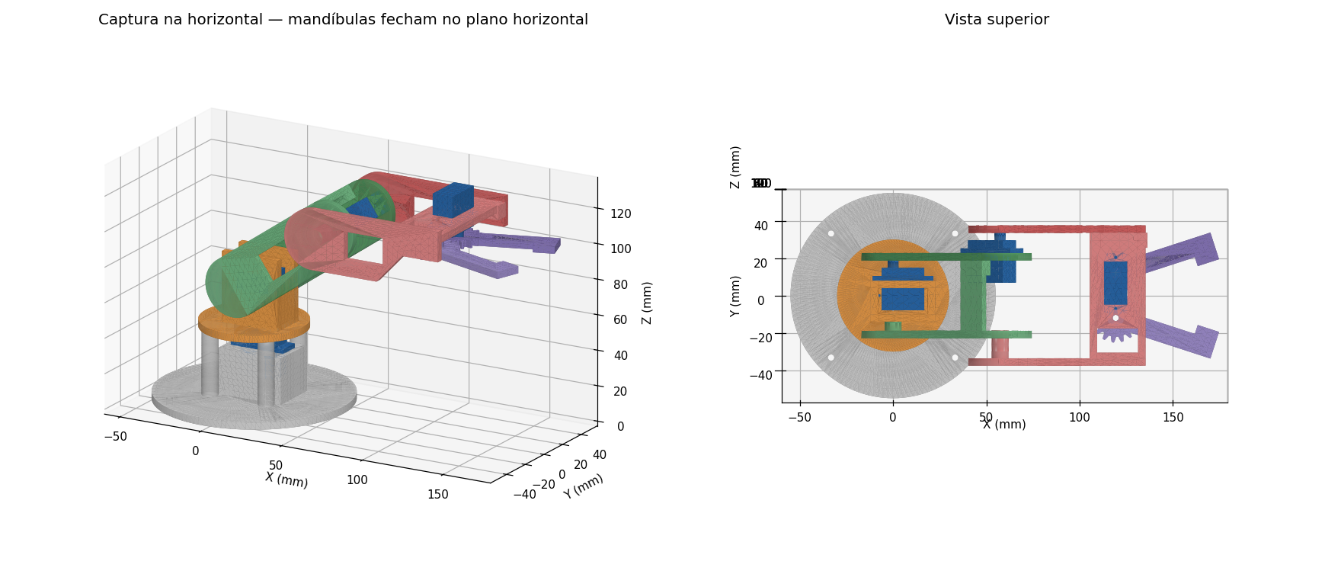
Figura 7 — Pose de captura: a garra fecha num plano horizontal, pegando o objeto pelo lado.

9. Solução de problemas
Sintoma | Causa provável | O que fazer
Todos os servos tremem sem parar | GND da fonte não está ligado ao GND do Arduino | Ligar o GND comum. É a falha número um.
Um servo treme sozinho, parado | Ruído no sinal ou queda de tensão momentânea | Capacitor de 100 nF junto ao servo; encurtar o cabo de sinal; conferir 4,8 V mínimos.
O braço cai quando desligo | Comportamento normal: sem energia não há torque | Guardar o braço recolhido; apoiar antes de desligar.
Uma junta anda sozinha com o joystick solto | Centro do joystick desatualizado | Comando 'j' com as alavancas soltas.
A junta vai para o lado errado | Sentido do servo invertido na montagem | Trocar 1 por −1 na posição correspondente de SENTIDO[].
O elo ficou torto com o servo em 90° | Horn encaixado um dente fora (17,1° por dente) | Soltar o parafuso central, puxar o horn e reencaixar um dente para o lado.
A garra não fecha de todo / esmaga | GARRA_FECHADA fora do ponto de toque real | Refazer a seção 6.4 de 1 em 1 grau.
Um dedo da garra pula dente | Porca nylock frouxa demais ou dente com rebarba | Apertar a nylock até tirar a folga axial (sem prender) e limpar o dente com estilete.
A garra trava e o servo zumbe | Nylock apertada demais, prendendo a engrenagem | Afrouxar até o dedo livre girar solto. Desligar imediatamente enquanto ajusta.
As chapas do elo abrem sob carga | Faltam os parafusos M3 × 10 da travessa/palma | Instalar os 4 parafusos do item 3b.
O munhão sai do mancal | Forquilha aberta (mesma causa acima) ou mancal alargado | Fechar a forquilha; se o furo foi alargado, reimprimir a peça.
Micro parafuso gira sem prender | Furo-piloto Ø1,5 alargado demais ou rosca espanada no PLA | Usar o furo vizinho do horn (a grade tem 2 ou 3 furos por braço).
A reprodução congela numa pose | Pose gravada fora dos limites atuais | Já tratado no firmware (a pose é limitada); se persistir, apagar com 'l' e regravar.
O Arduino reinicia sozinho | Fonte ligada no pino 5V junto com o USB, ou queda de tensão | Usar uma alimentação só; reforçar o fio da fonte para 20 AWG.
A base tomba | Braço sem a tábua de fixação | Etapa 11 — não é opcional.
Furos ficaram todos apertados | Compensação de furo da impressora | Ativar 'X-Y hole compensation' de 0,1 mm no fatiador e reimprimir.

10. Manutenção
- Reaperte os 4 parafusos M3 × 10 e os parafusos centrais dos horns depois da primeira hora de uso: o PLA acomoda e aparece folga.
- Guarde o braço na pose de home ou recolhido — deixar o braço estendido por dias com o servo desligado deforma nada, mas facilita esbarrões.
- Se aparecer folga angular numa junta, o suspeito é o bolso do horn (desgaste do encaixe de forma) — é a peça que se reimprime, não o servo.
- Não lubrifique as engrenagens impressas: graxa atrai pó de PLA e vira pasta abrasiva.
- Antes de qualquer alteração de cota, lembre que as peças vêm de cad/gerar_pecas.py — altere lá e regere, nunca edite o STL.

Fim do manual. Em caso de dúvida sobre uma cota, o desenho vale mais que o texto: cad/gerar_pecas.py é a fonte de todas as dimensões citadas aqui.

